Дата проведення уроку 14.04.2020
Група: Езв-72
Професія: Електрозварник на автоматичних та напівавтоматичних машинах

Майстер в/н: Муханова О.В.
вайбер 0953594953 е-mail: mukhanova.olgha@mail.ru

Урок № 27
Тема програми: Автоматичне та механізоване зварювання в захисних газах порошковим та самозахисним дротом
Тема уроку: Перевірка якості зварювання за зовнішнім виглядом
Мета уроку:
навчальна: оволодіти прийомами перевірки якості зварювання за зовнішнім виглядом
виховна: виховувати етику та естетику виробництва, відповідальність у роботі, бережне відношення до витрат матеріалів при перевірки якості зварювання за зовнішнім виглядом
розвиваюча: сформувати нові знання та вміння з дотриманням технічних умов і правил безпеки праці при перевірки якості зварювання за зовнішнім виглядом
Дидактичне забезпечення уроку: навчальний елемент, картка тестових досягнень, відео урок + силка
Структура уроку:
- Повторення пройденого матеріалу 8.00 – 9.30 з теми : «Регулювання швидкості переміщення та подачі електродного дроту» ( відповідайте письмого та присилайте на viber)

1.З чого складається автоматична подача дроту з котушки здійснюється подавальним механізмом?
________________________________________________________________________________________________________________________________________________________________________________________________________________________________________________________________________________________________________________________________________________________________________________________________________________________________________________________________________________________________________________________________________________________

2.Заповніть таблицю:
Газ | Колір балона | Колір напису | Колір полоси
Азот
Аргон сирий
Аргон технічний
Аргон чистий
Ацителен
Кисень
Вуклекислота

3.Підпишіть схему напівавтомата штовхального типу?
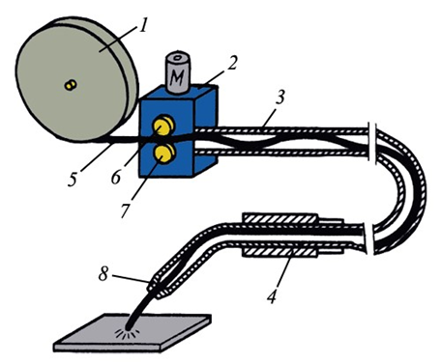
- ______________________
- ______________________
- ______________________
- ______________________
- ______________________
- ______________________
- ______________________
- ______________________

- Пояснення нового матеріалу 9.30 - 12.00

  - Інструктаж з ОП та БЖД
Електрозварник повинен:
- бути уважним, не відволікатися сам і не відволікати інших;
- не допускати на робоче місце осіб, які не мають відношення до роботи; не проводити зварювальні роботи поза робочим місцем без дозволу майстра;
- починаючи зварювання попереджати знаходяться поблизу учнів вигуками «дуга» «очі» « світло» і т. п.;
- стежити, щоб руки, взуття та одяг були завжди сухими-це зменшить ймовірність електротравми;
- для захисту очей і обличчя обов'язково користуватися щитком, не дивитися самому і не дозволяти іншим дивитися на дугу незахищеними очима, а також через окуляри або захисні скла без щитка;
- не виконувати зварювальні роботи поблизу (менше 15 м) легкозаймистих рідин, горючих і вогненебезпечних матеріалів;
- не прокладати зварювальний кабель спільно зі шлангами газозварників і газорізальників, а також поблизу балонів, ацетиленових генераторів;
- стежити, щоб дроти електрозварювальних апаратів були надійно ізольовані і захищені від механічних пошкоджень і високих температур;
- стежити за тим, щоб напруга до зварюваного виробу не подавалося через систему послідовних з'єднань металевих листів, труб і т. п; не зварювати метал на вазі;
- чи не від'єднувати зварювальний провід ривком, не підходячи до джерела живлення;
- не працювати на несправному зварювальному обладнанні; про помічені несправності на робочому місці і в обладнанні повідомити майстру і без його вказівки до роботи не приступати;
- обов'язково відключати обладнання при перервах в роботі;
- виконувати тільки ту роботу, яка доручена майстром і по якій дано інструктаж;
- зачистку швів від бризок металу і шлаку виробляти в захисних окулярах і рукавицях.

  - Організація робочого місця
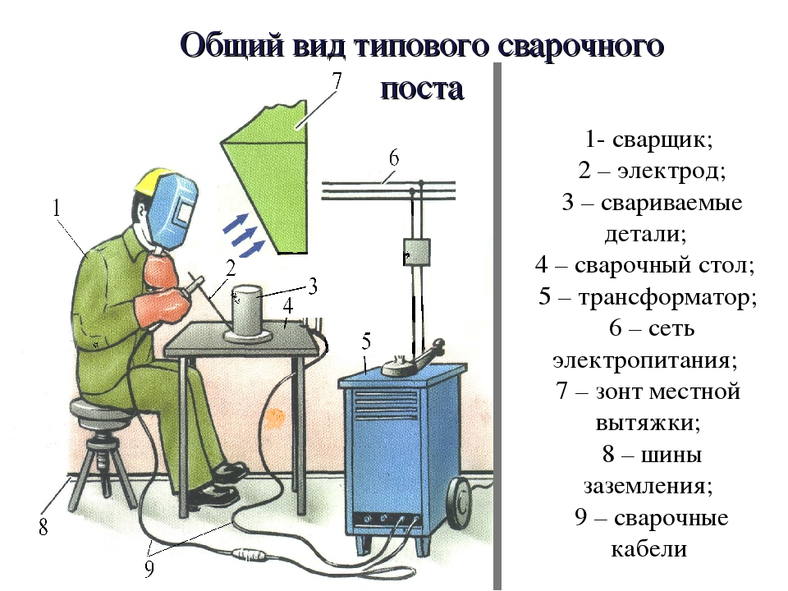
- Зварювальним постом називається робоче місце зварника, обладнане всім необхідним для виконання зварювальних робіт.
- Зварювальний пост електрозварника укомплектовують джерелом живлення (трансформатор, випрямляч, перетворювач, ацетиленовий генератор), зварювальними кабелями, електродотримачем або пальником, пристосуваннями, інструментами, засобами захисту.
- Зварювальні пости можуть бути стаціонарні й пересувні.
- Стаціонарні пости - це відкриті зверху кабіни для зварювання виробів невеликих розмірів. Каркас кабіни висотою 1800-2000 мм виготовляють із сталі. Для кращої вентиляції стіни кабіни піднімають над підлогою на 200-250 мм, їх виготовляють із сталі, азбестоцементних плит, інших негорючих матеріалів і фарбують вогнетривкою фарбою (цинкові, титанові білила, жовтий крон), яка добре поглинає ультрафіолетові промені зварювальної дуги. Дверний проміжок закривають брезентовою ширмою. Підлогу роблять з бетону, цегли, цементу.
- Кабіни повинні освітлюватись денним і штучним світлом і добре провітрюватись. Для роботи сидячи, використовують столи висотою 500-600 мм, а при роботі стоячи - близько 900 мм. Кришку стола площею 1 м² виготовляють із сталі товщиною 15-20 мм або з чавуну товщиною 25 мм. До стола під'єднують струмопровідний кабель від джерела живлення. Поряд із столом розміщують кишені для електродів та їх відходів, інструменти (молоток, зубило, сталева щітка тощо) й технологічну документацію. Для зручності при зварюванні встановлюють металеве крісло з діелектричним сидінням. Під ногами має бути гумовий килимок, а все обладнання кабіни - надійно заземлене.
- Пересувні пости використовують при зварюванні великих виробів безпосередньо на виробничих ділянках.
- На столі стоїть передбачити пристосування для:
- безпечної укладання власника в процесі перестановки вироби;
- швидкого доступу до витратних матеріалів і легкої зміни електрода;
- розташування інструментів (молотка, напилка, ліхтарика, шлакоотделітель, щітки по металу);
- розпалювання електрода на чорновий поверхні;
- установки нестандартних конструкцій з виступами в спеціальні отвори.
- Важливим атрибутом робочого місця електрогазозварника є витяжка. Вона забезпечує видалення шкідливих важких газів від плавиться металу і покриття електродів.

  - Опис технологічного процесу
Зовнішній огляд проводиться тільки після якісної очистки зєднання від шлаку, бризок металу та інших забруднень. При цьому перевірці підлягають правильність розмірів і форми швів і відсутність будь-яких дефектів. Розміри швів можна перевірити за допомогою спеціальних шаблонів.
Будь-яка перевірка якості зварних швів починається з візуального контролю. Оглядають всі 100% зварних з'єднань. Спочатку перевіряють геометрію і форму шва. Візуальний контроль допомагає виявити, поряд із зовнішніми, частина внутрішніх вад. Так, змінні за габаритами валики швів і нерівномірні складки говорять про непровар, що виникають через часті обриви електричної дуги.
Перед початком робіт зі зварних з'єднань видаляють шлак, окалини інші забруднення. Щоб краще можна було розгледіти дефекти, шви обробляють азотною кислотою (10%). Це додає матовість шву, що полегшує пошук вад. Після обробки кислотою необхідно провести ретельну протирання спиртом, щоб попередити її шкідливий вплив на сплав.
Для підвищення якості перевірки можна використовувати ліхтар і оптичну лупу. Для контролю геометричних розмірів застосовують штангенциркуль і шаблони.
До даних дефектів відносяться порушення геометричних розмірів зварних зєднань (напливи, підрізи), а також пропали, непровари і незаварені кратери.
Напливи (напливи) найбільш часто зявляються при горизонтальній зварюванні вертикальних поверхонь. Це призводить до натекания розплавленого металу на кромки основного металу, що має набагато меншу температуру (рис. 1). Вони можуть виникати на невеликій ділянці або ж мати велику протяжність уздовж зварної зони.
Причинами виникнення напливів є:
- довга дуга;
- велика величина зварного струму;
- неправильне положення електрода.
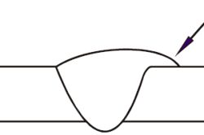
Малюнок 1. Напливи частіше виявляються при горизонтальній зварюванні.
При кільцевому зєднанні напливи можуть зявлятися при великому або недостатньому зміщенні електрода з зеніту. У місцях напливів досить часто можуть виникати і інші дефекти. Не допустити утворення напливів можна підбором правильного режиму зварювання і якісною підготовкою свариваемой поверхні (видалення окалини і ін.).
Підріз - дефект у вигляді канавки в основному металі по краях зварювального шва (рис. 2). Даний дефект є найпоширенішим при зварюванні напусткових або таврових зєднань, але іноді виникає при створенні стикових зєднань. У більшості випадків він виникає через неправильно підібраних параметрів зварювального процесу.
При кутовий зварюванні підрізи можуть виникати через те, що дуга направляється більше на вертикальну поверхню, ніж на горизонтальну. Це призводить до того, що розплавлений метал стікає на нижню кромку і його не вистачає для повного заповнення ванни. При занадто великій швидкості зварювання і великому напруженні зварювальні шви можуть вийти горбатими. Через швидке затвердіння зварювальної ванни також можуть утворюватися підрізи. Зниження швидкості зварювання дозволяє усунути цей дефект.
На виникнення підрізів впливає і довжина дуги. При збільшенні величини дуги зростає і розмір шва, що призводить до збільшення кількості розплавленого основного металу. Так як при збільшенні довжини дуги тепловкладення залишається колишнім, його не вистачає на весь шов, кромки швидко остигають, в результаті чого утворюються підрізи. Зменшення довжини дуги не тільки може позбавити від підрізів, а й збільшує проплавление.
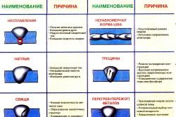
Малюнок 2. Подрез є дефектом, що виявляється у вигляді канавки по краях зварювального шва.
пропал називаються дефекти зварювання, які проявляються в наскрізному проплавления і витіканні рідкого металу через наскрізний отвір у шві. При цьому з іншого боку місця зєднання може утворитися НАТЕК. Пропали виникають через занадто великого значення робочого струму, великого зазору між кромками металу, недостатньої швидкості переміщення електрода, недостатньої товщини підкладки або її нещільного прилягання до основного металу. Усунення даного дефекту виконується зниженням робочого струму і збільшенням швидкості переміщення електрода. При цьому особливу увагу слід звернути на якість підгонки кромок деталі, щоб розплавлений метал не виливався з зварної ванни.

  - Опорний конспект
Дефекти зварювальних швів
Малюнок 1. Напливи частіше виявляються при горизонтальній зварюванні.

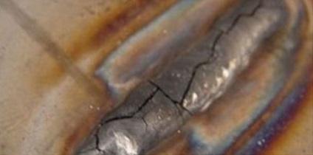
Тріщина в зварювальному шві
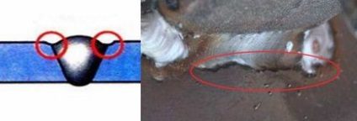
Підріз зварювального шва

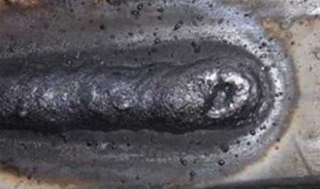
Утворився кратер в зварювальному шві

  - Переглянути відеоролики за посиланням
- https://www.youtube.com/watch?v=CpL8_CUjHIY
- https://www.youtube.com/watch?v=-s44SA5Dr-0
- https://www.youtube.com/watch?v=9pAzj2R_EMY
- https://www.youtube.com/watch?v=GUqgfPRdHik
- https://www.youtube.com/watch?v=2jLRP9Uq3Yo

- Закріплення нового матеріалу 12.00-13.30
- На фотографії зображено дефект зварювання, назвіть що це за дефект, яка була зроблена помилка при зварюванні?
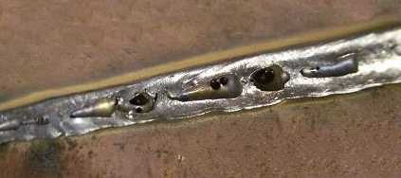
2. Назвіть характерні ознаками зовнішнього вигляду шлюбу ?
________________________________________________________________________________________________________________________________________________________________________________________________________________________________________________________________________________________________________________________________________________________________________________________________________________________________________________________________________
3. Що собою являють зовнішні дефекти?
____________________________________________________________________________________________________________________________________________________________________________________________________________________________________________________________________________________________________________________________________________________________________________________________________________
4. При візуальному огляді шва, який предмет використовують
________________________________________________________________________________________________________________________________________________________________________________________________________________________________________________________________________

  - Домашнє завдання: Зробіть кросворд на тему «Дефекти зварювальних швів»

Відповіді надсилати 14.04.2020 з 12.00 -13.30:

на Viber 0953594953
е-mail: mukhanova.olgha@mai.ru

